Консультация для родителей «Осторожно, гололёд!»
Что такое гололёд и гололедица?
Гололёд - слой плотного льда, образовавшийся на поверхности земли, тротуарах, проезжей части улицы при замерзании воды и мороси (тумана). Толщина льда при гололёде может достигать несколько сантиметров.
Гололедица - тонкий слой льда на поверхности земли, образующийся после оттепели или дождя в результате похолодания, а также замерзания мокрого снега и капель.
Гололёд и гололедица представляют для нас, уважаемые родители, наибольшую опасность, особенно если мы опаздываем на работу, да ещё ребёнка нужно успеть отвести в детский сад.
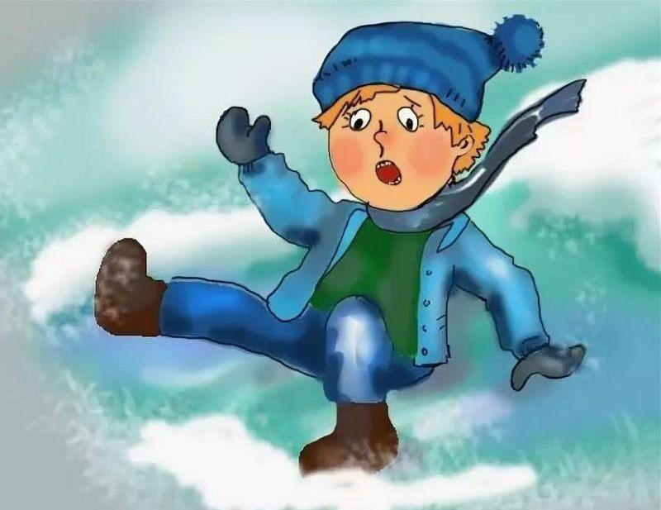
Такие природные явления являются причинами чрезвычайных ситуаций. Чрезвычайными они могут быть не только для пешеходов, но и для транспорта.
В период гололёда, который считается опаснее гололедицы с точки зрения управляемости и устойчивости автомобиля на дороге, увеличивается вероятность аварий, столкновений среди машин. Инспекторы ГИБДД в этот период просят водителей быть предельно внимательными и осторожными, обязательно обращать внимание на выбор скорости движения. При гололёде максимальная безопасная скорость движения на трассе находится в пределах 30 - 40 км/час, а при гололедице -60 - 70 км/час. Более того, в гололедицу у водителя остаётся шанс найти на проезжей части поверхность, на которой перед наступившим морозом не было воды или которую другие машины ещё не отполировали до блеска, чтобы колёсам его машины было за что зацепиться.
Человека при гололёде подстерегают две опасности - или сам поскользнёшься и упадёшь, или на тебя упадут (или наедут). При падении у людей могут быть переломы костей рук и ног, травмы головы, сотрясение или ушиб головного мозга, ушибы таза. В такой "ледяной" период 400 человек из 1000 получают травмы и обращаются за медицинской помощью.
Чтобы не попасть в число пострадавших, надо выполнять следующие правила:
1 . Держите ребёнка за руку.
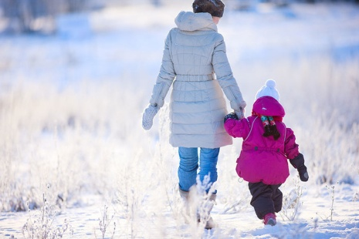
Поведение детей порой бывает просто непредсказуемым, ребёнок может внезапно побежать, последствия в условиях гололёда могут быть очень неприятными. Во избежание подобной ситуации лучше всю дорогу не отпускать руку ребёнка. А перед тем, как собираетесь на улицу, регулярно повторяйте с детьми правила безопасного поведения на скользкой дороге - не бегать, не толкаться, не отпускать рукру взрослого.
2 . Не спешите.
Никогда не надо спешить, рассчитайте время движения и выйдите заранее. Рекомендуется передвигаться мелкой, шаркающей походкой. Чем шире шаг, тем больше вероятности упасть. Бежать и догонять уходящий транспорт, тоже не стоит. Лучше подождать следующую маршрутку или автобус, чем получить травму.
3. Выбирайте безопасную обувь.

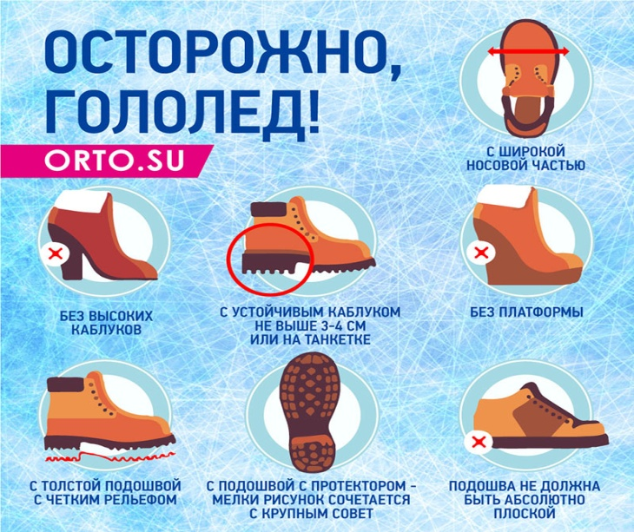
Взрослая и детская обувь должна быть не только удобной,но и безопасной. В гололедицу лучше носить обувь на не скользящей каучуковой или другой подошве с глубоким "протектором". При ходьбе по скользкой поверхности следует ступать на всю подошву, слегка расслабляя при этом ноги в коленях.
4. Всегда смотрите под ноги.
Под ноги всегда надо смотреть, а в гололёд особенно. Скользкую тропинку или ледяную "лужу" лучше обойти. также не забывайте смотреть не только под ноги, но и вверх, так как падающие с карнизов домов и водосточных труб огромные сосульки и куски льда каждую зиму уносят несколько человеческих жизней.
5. Будьте предельно внимательными на проезжей части.

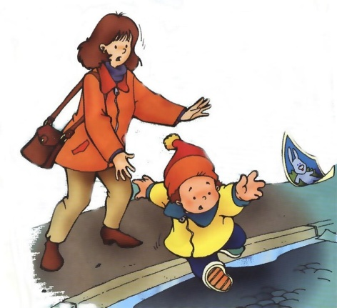
- Не торопитесь, и тем более не бегите.
- Старайтесь обходить все места с наклонной поверхностью.
- В такие дни старайтесь не носить тяжёлые сумки, ведь под их тяжестью можно упасть и получить травму.
- Переходя через проезжую часть, соблюдайте правила дорожного движения.
Помните! Проезжая часть скользкая и торможение транспорта затруднено, возможны заносы.
Помните! Под снегом может быть лёд.

